САВРАНСКАЯ НИНА ПАВЛОВНА

Учитель информатики МОУ СОШ № 2

Победитель ПНПО - 2008

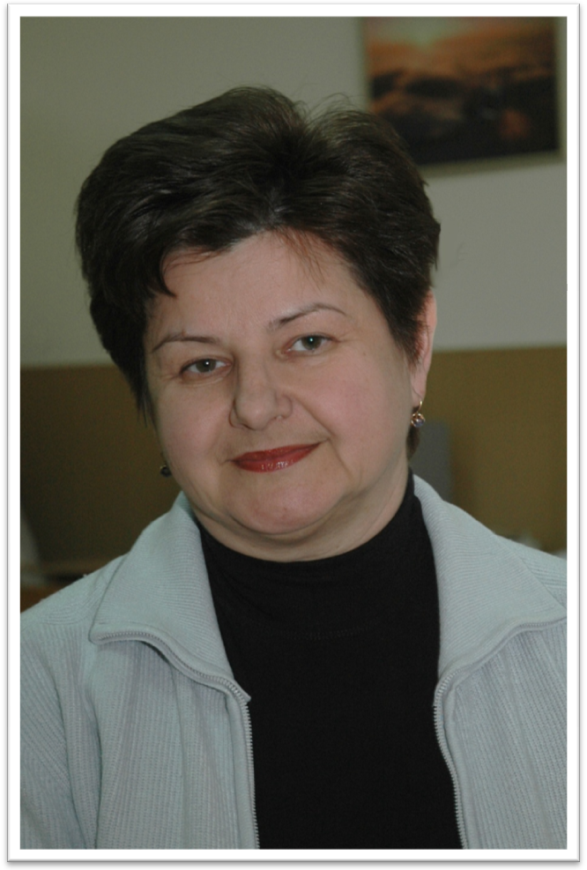

Из опыта работы
Использование информационно-коммуникационных технологий в различных областях знаний.
Специфика преподаваемого предмета требует постоянного использования современных образовательных технологий, в том числе информационно-коммуникационных:
- компьютеры используются практически на каждом уроке информатики,
а также часто при введении тем и отработке навыков – на математике;
- мультимедийный проектор – при объяснении материала для наглядности на большинстве уроков;
- интерактивная доска – для привития интереса во внеурочной предметной деятельности;
- сеть Интернет – при поиске материала для создания проектов учащимися, общения с коллегами-педагогами на форумах в режиме on-line, размещении собственных проектов на сайтах, при обучении школьников использованию ресурсов Интернет и т.д.;
- электронные учебники – для разработки и применения их на уроках, например, такие, как «1С Образование», «Образовательные комплексы: Математика 5-11кл.», «Образовательные комплексы: Вычислительная математика и программирование 10-11 кл.» и другие.
- компьютерные технологии активно используются учителем как при подготовке к урокам, так и при проведении уроков и внеклассных мероприятий по предмету.
Савранская Н.П. активно использует современные информационно-коммуникационные технологи и во внеклассной работе по предмету. Например, при её непосредственном участии учащимися были подготовлены интегрированные межпредметные уроки-презентации по литературе, физике, английскому языку и др.
В процессе обучения предмету Савранская Н.П. активно использует образовательные технологии: нестандартные приемы обучения, дифференцированный подход к учащимся, разнообразные формы уроков, современные учебные пособия, собственную систему выработки у учащихся знаний, умений, навыков.
Учителем разработана Система проектной деятельности учащихся. Используя проектную образовательную технологию, учитель информатики так строит свою деятельность, что все его действия представлены в определенной последовательности и предполагают достижение прогнозируемого результата.
Проектные технологии стали неотъемлемой частью методики преподавания информатики. С помощью мультимедийных устройств ученики защищают свои проекты-исследования по различным темам.

Используются элементы здоровьесберегающих технологий. В частности, обязательно ведутся вводные и текущие инструктажи по технике безопасности в кабинете информатики при работе с электроприборами.
На уроках проводятся физкультминутки, дети обучаются расслаблению глазных мышц и правильной посадке за компьютером.
Наибольший эффект образовательные технологии дают в профильных информационно-математических классах, где преподавание курса «Информатика и ИКТ» ведётся на углублённом уровне и «качество знаний» по предмету в этих классах – 100%.
Использование современных образовательных технологий является необходимым условием и в воспитательной процессе.
Мониторинг результативности обучения предмету
Динамика уровня обученности учащихся
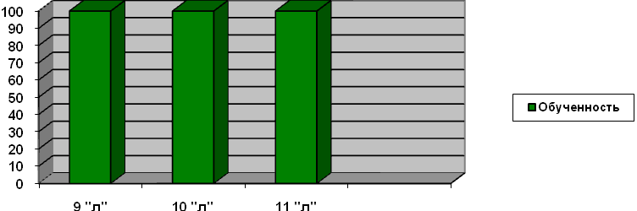

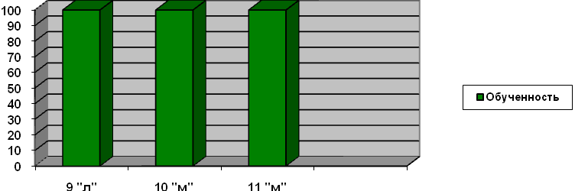

Уровень обученности» по экзаменационным оценкам
(для учащихся выпускных классов) в форме традиционной государственной (итоговой) аттестации (по выбору)
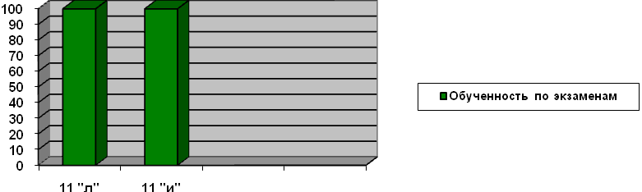

Качество знаний по годовым и итоговым оценкам учащихся

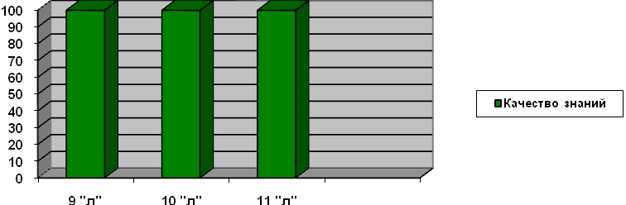
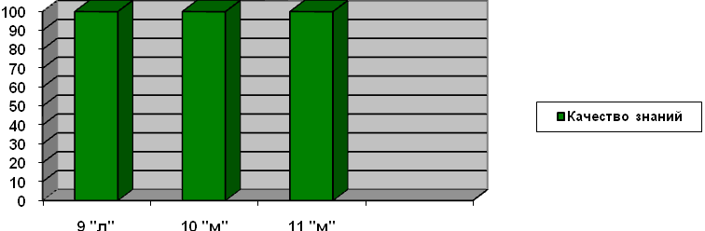

Инновационный опыт
Учитель Савранская Н.П. использует общественно признанные методики, программы, пособия в учебном процессе с учетом возможностей школы, запросов родителей, учащихся. Её уроки насыщены познавательным материалом. Все годы преподавания информатики она работала по модифицированным ею программам.
В 2007г. Савранская Н.П. разработала «Авторскую программу курса информатики и информационных технологий» в двух модификациях для различного числа часов в профильных классах, которую защитила на кафедре математики, физики и информатики ККИДППО.

Учитель имеет много собственных методических разработок занятий. Многолетний опыт преподавания темы «Создание презентаций в среде Power Point» перерос в собственную Систему проектной деятельности учащихся.
Методика ведения этой темы и Авторский метод фиксации и оценивания учебных достижений при разработке и защите проекта-презентации даёт хороший результат. Учащиеся научились создавать качественные проекты-презентации.
Савранской Н.П. накоплен богатый опыт проведения уроков-практикумов, семинаров. Для более эффективного изучения компьютерных технологий ею подготовлена серия учебных пособий «Памятки для работы на компьютере».

Диссеминация опыта
Обобщение и распространение собственного педагогического опыта на муниципальном уровне осуществлялось в следующих формах: мастер-классов, наставничества, семинаров, практикумов, консультаций, круглых столов.

Открытые уроки

№ | Класс | Тема | Дата | В рамках какого мероприятия
1 | 7 | Внеклассное мероприятие – мультимедиа-игра «Счастливый случай» | 2006-2007г. | Неделя педагогического мастерства
2 | 7 | Урок геометрии  «Свойства параллелограмма» | 2006-2007г. | Мастер-класс применения компьютерных технологий для директоров школ района
3 | 8 | Обобщающий урок математики по теме «Четырёхугольники» | 2007-2008г. | Районный семинар- практикум «Использование компьютерных технологий на уроках математики»
4 | 8 | Внеклассное мероприятие «Математический брейн-ринг» | 2007-2008г. | Неделя математики
5 | 9 | Урок геометрии «Площадь круга» | 2008-2009г. | Регулярные открытые уроки
6 | 5 | Урок информатики «Кодирование информации» | 2008-2009г. | Регулярные открытые уроки

Мастер-классы

№ | Тема | Дата | В рамках какого мероприятия
1 | «Создание графических изображений средствами Adobe Phoshop» | 2006-2007г. | Семинар - практикум РМО «Графика на уроках информатики»
2 | «Использование макросов в среде Excel» | 2007-2008г. | Семинар - практикум РМО «Работа с макросами в различных программах»
3 | Обобщение педагогического опыта по теме «Педагогический дизайн мультимедийного урока» | 2008-2009г. | Семинар - практикум РМО  «Повышение качества учебно-воспитательного процесса через внедрение в практику работы учителей современных образовательных технологий»
Выступления
№ | Тема | Дата | В рамках какого мероприятия
1 | «Подготовка учащихся к предметным олимпиадам по информатике» | 2006-2007г. | Заседание РМО
2 | «Представление Авторской программы по информатике для учащихся 9-11 классов» | 2006-2007г. | Заседание РМО
3 | «Использование компьютерных технологий на уроках математики» | 2006-2007г. | Заседание ШМО
4 | «Подготовка презентации для урока математики» | 2007-2008г. | Заседание ШМО
5 | «Представление проекта учащегося 11 класса  Домина Романа «Система автоматизированного тестирования учащихся»» | 2007-2008г. | Заседание РМО
6 | Доклад с презентацией. Непрерывный курс школьной информатики «Изучение и внедрение нормативной базы ЕГЭ по информатике, обеспечивающей современное качественное образование» | 2008-2009г. | Семинар - практикум РМО «Изучение и внедрение нормативной базы ЕГЭ по информатике, обеспечивающей современное качественное образование»
7 | «Преподавание пропедевтического курса информатики по программе Босовой Л.Л.» | 2008-2009г. | Заседание РМО
8 | «Информационно-коммуникационные технологии – одна из линий образовательных технологий» | 2008-2009г. | Заседание ШМО
9 | «Качество Образовательных услуг» | 2008-2009г. | Районная августовская педконференция

Участие в профессиональных конкурсах
Савранская Н.П. в 2006г. участвовала в Конкурсе лучших учителей образовательных учреждений в рамках национального проекта «Образование» и прошла муниципальный уровень.
В 2007г. участвовала в конкурсе методических материалов к мультимедийным урокам с разработками «Внеклассное мероприятие по математике «Математический брейн-ринг» и «Обобщение темы «Четырёхугольники». Разработка «Внеклассное мероприятие по математике «Математический брейн-ринг»» включена в муниципальный банк передового педагогического опыта.
Савранская Н.П. признана победителем в муниципальном туре за разработку урока по геометрии «Обобщение темы «Четырёхугольники».
В 2007г. Разработка по математике «Мультимедийный урок геометрии в
8 классе «Обобщение темы «Четырёхугольники» была направлена на участие в региональном туре Фестиваля мультимедийных уроков.
Савранская Н.П. принимает участие в сетевых конкурсах. На федеральном сайте Сетевого сообщества ИнтерГу.ru (http://www.intergu.ru/ в конкурсе учительских ресурсов за 2007г. в номинации «За новизну подходов и решений, содержания и формы» разработка внеклассного мероприятия «Математический брейн-ринг» по количеству проголосовавших заняла 2 место. Материалы мультимедийного урока геометрии в 8 классе «Обобщение темы «Четырёхугольники»» опубликованы на сайте Фестиваля педагогических идей «Первое сентября».
В 2008г. стала победителем конкурса лучших учителей Российской Федерации в рамках приоритетного национального проекта «Образование».

Ученики – победители олимпиад, конкурсов
Участие в предметных олимпиадах по информатике

Школьный уровень
Учебный год | Фамилия, имя учащегося | Место | Класс
2004 – 2005 | Домин Роман  Андреев Сергей  Берестова Дарья | 1  1  1 | 8  10  11
2005 – 2006 | Домин Роман  Андреев Сергей | 1  1 | 9  11
2006 – 2007 | Домин Роман | 1 | 10
2007 – 2008 | Левченко Ксения  Домин Роман | 1  1 | 10  11
2008 – 2009 | Браславец Виктория  Моисеев Кирилл  Коровко Роман | 1  1  1 | 9  10  11

Муниципальный уровень
Учебный год | Фамилия, имя учащегося | Место | Класс
2004 – 2005 | Гребенькова Юлия  Андреев Сергей  Коротыч Дарья | 2  3  1 | 10  10  11
2005 – 2006 | Домин Роман  Андреев Сергей  Гребенькова Юлия | 3  2  3 | 9  11  11
2006 – 2007 | Домин Роман | 3 | 11
2007 – 2008 | Домин Роман | 2 | 11
2008 – 2009 | Медведь Дмитрий  Браславец Виктория  Мамедов Сабир  Моисеев Кирилл  Левченко Ксения  Коровко Роман | 2  3  2  3  2  3 | 9  9  10  10  11  11

Зональный уровень
Учебный год | Фамилия, имя учащегося | Место | Класс
2004 – 2005 | Гребенькова Юлия  Андреев Сергей | 3  3 | 10  10
2005 – 2006 | Домин Роман  Гребенькова Юлия Андреев Сергей | 3  2  3 | 9  11  11
2006 – 2007 | Домин Роман | 3 | 10
2007 – 2008 | Домин Роман | 3 | 11
2008 – 2009 | Браславец Виктория  Моисеев Кирилл  Коровко Роман | 2  3  3 | 9  10  11

Краевой уровень
2007г. – Домин Роман – 3 место (11кл.).

Участие в предметных олимпиадах по математике

Школьный уровень
Учебный год | Фамилия, имя учащегося | Место | Класс
2005 – 2006 | Свенцицкая Диана | 1 | 6
2006 – 2007 | Медведь Дмитрий | 1 | 7
2007 – 2008 | Медведь Дмитрий | 1 | 8
2008 – 2009 | Медведь Дмитрий | 1 | 9

Муниципальный уровень
Учебный год | Фамилия, имя учащегося | Место | Класс
2005 – 2006 | Свенцицкая Диана | 3 | 6
2006 – 2007 | Медведь Дмитрий | 1 | 7
2007 – 2008 | Медведь Дмитрий | 1 | 8

Зональный уровень
Учебный год | Фамилия, имя учащегося | Место | Класс
2005 – 2006 | Свенцицкая Диана | 3 | 6
2006 – 2007 | Медведь Дмитрий | 2 | 7
2007 – 2008 | Медведь Дмитрий | 3 | 8

Участие в конкурсах
2005 - 2006г. – научно-практическая конференция Павловского района школьников
«Старт в науку»:
1 место – Баглаев Владимир;
2 место – Дацук Данил.
2007 - 2008г. – конкурс научных проектов школьников в рамках краевой научно-практической конференции «Эврика» Малой академии наук учащихся Кубани:
2 место – Домин Роман – муниципальный тур;
1 место – Домин Роман – зональный тур.
1 место – Домин Роман – региональный тур.
2008г. Домин Роман – Лауреат премии по поддержке талантливой молодёжи, установленной Указом Президента Российской Федерации от 6.04.2006г. №325 «О мерах государственной поддержки талантливой молодёжи»
Обобщение ППО
Разработки уроков, «Авторская программа курса информатики и ИКТ» размещены на сайте СОШ №2, а также в методической копилке сайта РИМЦ. «Авторскую программу курса информатики и ИКТ» Савранской Н.П. применяют в своей работе учителя информатики района. Разработка мультимедийного внеклассного занятия «Математический брейн-ринг» включена в муниципальный банк передового педагогического опыта.

Публикации
На федеральном уровне обобщение и распространение опыта учителя осуществлялось в виде публикаций на сайтах авторских цифровых образовательных ресурсов.
Разработка по математике «Обобщающий урок «Четырёхугольники» и презентация по информатике «Интересный Интернет» размещены на сайте Сетевого сообщества Интернет-государства учителей (http://www.intergu.ru/), получили высшую оценку и имеют большое число скачиваний ресурсов посетителями сайта.
Разработка по информатике «Основы Paint» опубликована на образовательном портале RusEdu (http://www.rusedu.ru).
На сайте Фестиваля педагогических идей «Открытый урок» (http://festival.1september.ru/) опубликована разработка «Мультимедийный урок геометрии в 8 классе. «Четырёхугольники»».
Разработка урока «Математический брейн-ринг» опубликована на сайте Сети творческих учителей (IT-N). При обсуждении материалов урока ресурс получил высокую оценку членов сообщества учителей математики.
Проекты-презентации учеников Савранской Н.П. приняты к публикации на федеральном сайте Сетевого сообщества Интернет-государства учителей http://www.intergu.ru/

Общественные нагрузки
На протяжении 13 лет с 1993г. по 2006г. Савранская Н.П. была руководителем Павловского районного методического объединения учителей информатики. Ныне является руководителем временной творческой группы педагогов МОУ СОШ №2 «Информационные технологии на современном уроке», призванной внедрять информационно-коммуникационные технологии в образовательный процесс.
Под её руководством и непосредственном участии в 2007 – 2008г. были организованы и проведены курсы для учителей-предметников «Использование компьютерных технологий в образовательном процессе» в объёме 48 часов, которые успешно освоили 44 педагога.

Проектно-исследовательская деятельность учащихся
Технология классно-урочной системы на протяжении столетий оказывалась наиболее эффективной для массовой передачи знаний, умений, навыков молодому пополнению.
Происходящие в современности изменения в общественной жизни требуют развития новых способов образования, педагогических технологий, имеющих дело с индивидуальным развитием личности, творческой инициацией, навыка самостоятельного движения в информационных полях, формирования у обучающегося универсального умения ставить и решать задачи для разрешения возникающих в жизни проблем - профессиональной деятельности, самоопределения, повседневной жизни.
Акцент переносится на формирование у детей способности самостоятельно мыслить, добывать и применять знания, тщательно обдумывать принимаемые решения и чётко планировать действия, эффективно сотрудничать в разнообразных по составу и профилю группах, быть открытыми для новых контактов и культурных связей.
Это требует широкого внедрения в образовательный процесс альтернативных форм и способов ведения образовательной деятельности. Этим обусловлено введение в образовательный контекст образовательных учреждений методов и технологий на основе проектной и исследовательской деятельности обучающихся.
Исследовательская деятельность обучающихся - деятельность учащихся, связанная с решением учащимися творческой, исследовательской задачи с заранее неизвестным решением и предполагающая наличие основных этапов, характерных для исследования в научной сфере, нормированную исходя из принятых в науке традиций: постановку проблемы, изучение теории, посвященной данной проблематике, подбор методик исследования и практическое овладение ими, сбор собственного материала, его анализ и обобщение, научный комментарий, собственные выводы. Любое исследование имеет подобную структуру. Такая цепочка является неотъемлемой принадлежностью исследовательской деятельности, нормой ее проведения.
Проектная деятельность обучающихся – совместная учебно-познавательная, творческая или игровая деятельность учащихся, имеющая общую цель, согласованные методы, способы деятельности, направленная на достижение общего результата деятельности. Непременным условием проектной деятельности является наличие заранее выработанных представлений о конечном продукте деятельности, этапов проектирования
(выработка концепции, определение целей и задач проекта, доступных и оптимальных ресурсов деятельности, создание плана, программ и организация деятельности по реализации проекта) и реализации проекта, включая его осмысление и рефлексию результатов деятельности.
Проектно-исследовательская деятельность - деятельность по проектированию собственного исследования, предполагающая выделение целей и задач, планирование хода исследования, определение ожидаемых результатов, оценка реализуемости исследования, определение необходимых ресурсов. Данный вид деятельности является организационной рамкой исследования.
Главным смыслом исследования в сфере образования есть то, что оно является учебным. Это означает, что его главной целью является развитие личности, а не получение объективно нового результата, как в "большой" науке. Если в науке главной целью является производство новых знаний, то в образовании цель исследовательской деятельности - в приобретении учащимся функционального навыка исследования как универсального способа освоения действительности, развитии способности к исследовательскому типу мышления, активизации личностной позиции учащегося в образовательном процессе на основе приобретения субъективно новых знаний (т. е. самостоятельно получаемых знаний, являющихся новыми и личностно значимыми для конкретного учащегося).
Поэтому при организации образовательного процесса на основе исследовательской деятельности на первое место встает задача проектирования исследования.
Учебный проект или исследование с точки зрения обучающегося - это возможность максимального раскрытия своего творческого потенциала. Эта деятельность позволит проявить себя индивидуально или в группе, попробовать свои силы, приложить свои знания, принести пользу, показать публично достигнутый результат.
Это деятельность, направленная на решение интересной проблемы, сформулированной зачастую самими учащимися в виде задачи, когда результат этой деятельности - найденный способ решения проблемы - носит практический характер, имеет важное прикладное значение и, что весьма важно, интересен и значим для самих открывателей.
Учебный проект или исследование с точки зрения учителя - это дидактическое средство развития, обучения и воспитания, которое позволяет вырабатывать и развивать специфические умения и навыки проектирования и исследования у обучающихся.
Оценивание успешности обучающегося в выполнении проекта или исследования.
При оценке успешности обучающегося в проекте или исследовании необходимо понимать, что самой значимой оценкой для него является общественное признание состоятельности (успешности, результативности).
Положительной оценки достоин любой уровень достигнутых результатов. Оценивание степени сформированности умений и навыков проектной и исследовательской деятельности важно для учителя, работающего над формированием соответствующей компетентности у обучающегося.
Можно оценивать:
- степень самостоятельности в выполнении различных этапов работы над проектом;
- степень включённости в групповую работу и чёткость выполнения отведённой роли;
- практическое использование предметных и общешкольных ЗУН;
- количество новой информации, использованной для выполнения проекта;
- степень осмысления использованной информации;
- уровень сложности и степень владения использованными методиками;
- оригинальность идеи, способа решения проблемы;
- осмысление проблемы проекта и формулирование цели проекта или исследования;
- уровень организации и проведения презентации;
- творческий подход в подготовке объектов наглядности презентации;
- социальное и прикладное значение полученных результатов.
Интернет-ресурсы по проблемам проектной и исследовательской деятельности
http://schools.keldysh.ru/labmro - Методический сайт лаборатории методики и информационной поддержки развития образования МИОО
www.researcher.ru – Портал исследовательской деятельности учащихся.
www.1553.ru – сайт Лицея № 1553 "Лицей на Донской", публикуются материалы Городской экспериментальной площадки "Разработки модели организации Образовательного процесса на основе учебно-исследовательской деятельности учащихся". www.vernadsky.dnttm.ru - сайт Всероссийского Конкурса юношеских исследовательских работ им. В. И. Вернадского. Публикуются нормативные документы по конкурсу, рекомендации по участию в нем, детские исследовательские работы.
www.issl.dnttm.ru - сайт журнала "Исследовательская работа школьника". Публикуются основные материалы проекта, избранные тексты, информация по подписке. www.konkurs.dnttm.ru - обзор исследовательских и научно-практических юношеских конференций, семинаров конкурсов и пр.
Система проектной деятельности учащихся

Цели работы над проектом:
- научить самостоятельному достижению намеченной цели;
- научить предвидеть мини-проблемы, которые предстоит при этом решить;
- сформировать умение работать с информацией, находить источники,
из которых ее можно почерпнуть;
- сформировать умения проводить исследования, передавать и презентовать полученные знания и опыт;
- сформировать умения оформлять проект;
- сформировать навыки совместной работы и делового общения в группе.

Этапы работы над проектом:
С помощью учителя-предметника

Выбор темы проекта
Самостоятельно
В парах
Распределение обязанностей
В группах

Детальная разработка проблемы
Разбиение проекта на подпроекты
Определение целей подпроектов

Анкетирование
Поиск информации по проблеме
Библиотека

Интернет
На бумажном носителе

Оформление проекта
На компьютерном носителе
Защита проекта
Презентация проекта
Оценивание проекта

Авторский метод фиксации и оценивания учебных достижений
при разработке и защите проекта-презентации
I. При оценивании технологии создания проекта-презентации учитывается:
- работа с текстом:
оптимальность подбора количества и параметров текста на слайдах, грамотность, рациональное использование текстовых полей, наличие прозрачных текстовых полей;
- работа с анимацией:
обоснованность выбора различных видов анимации, времени начала и скорости анимации;
- работа с фоном:
присутствие рисуночного фона на слайде с оглавлением, различных видов фонов на других слайдах;
- тест:
работоспособность всего теста;
- система навигации по слайдам:
наличие общего меню переходов на каждом слайде, наличие кнопок переходов между слайдами;
- работа с эффектами смены слайдов
- общее дизайнерское решение презентации.
II. При оценивании технологии подачи материала учитывается:
- формулировка и оформление слайдов доклада;
- репетиция и приобретение уверенности в презентации;
- абсолютное владение данной темой;
- максимальное привлечение внимания аудитории;
- получение отзывов у аудитории.
III. Общая оценка проекта в баллах:
- Практическая значимость проекта (от 1 до 3 баллов) означает, может ли проект быть применен в дальнейшем, на уроках в других классах и на других предметах, чем больше сфера применения – тем больше баллов.
- Оформление проекта (от 1 до 5 баллов) – удобен ли интерфейс проекта для пользователя, есть ли инструкции к использованию проекта;
- Презентация проекта (от 1 до 5 баллов) – оценивается выступление авторов: насколько полно и доступно представлен проект, изложены цели, область применения, этапы выполнения проекта; соблюден регламент выступления: не более 5-7 минут.
Общая оценка в баллах: сумма баллов до 8 – оценка “удовлетворительно”,
от 8 до 11 – оценка “хорошо”, 12-13 баллов - оценка “отлично”.

